РАЗРАБОТКА ИС ПРИНЯТИЯ УПРАВЛЕНЧЕСКИХ РЕШЕНИЙ НА ПРЕДПРИЯТИИ
Артюхина Дарья Дмитриевна, Коренькова Татьяна Николаевна, Денисов Максим
Оскольский политехнический колледж Старооскольского технологического института им А.А. Угарова (филиал) ФГАОУ ВО "Национальный исследовательский технологический университет "МИСиС", Старый Оскол

В повседневной жизни люди принимают решения – простые и сложные, связанные с торговлей, с общественными и личными делами.
Своевременное принятие правильного решения - главная задача любого руководителя. Неправильное решение может дорого стоить организации, иметь неминуемые и непоправимые последствия. Поэтому необходимо, чтобы процесс принятия решений был чётко известен каждому руководителю.
Процесс принятия управленческих решений актуален потому, что все больше расширяются масштабы, число элементов и взаимосвязей подсистем в организационных системах.
Управленческие решения могут приниматься к любой сфере деятельности организации, например, управлению: кадрами, финансами, производственными и техническими процессами.
Целью данной работы является разработка программы принятия управленческих решений на предприятии, для более эффективной и оптимальной работы.
Задачи, которые должна выполнять разрабатываемая программа:
1) заносить информацию в созданную базу данных;
2) выполнять необходимые действия по модификации и удалению информации в базе данных; при этом все операции по занесению, модификации и удалению данных должны выполняться в терминах предметной области, а не базы данных;
3) поддерживать целостность базы данных, не допуская появления некорректных данных;
4) выполнять все действия над базой данных в рамках транзакций;
5) содержать достаточное количество данных, позволяющих показать результаты выполнения запросов;
6) выполнять запросы из текста технического задания;
7) контролировать все вводимые данные[1];
Методы достижения поставленных целей:
1. Проектирование и разработка БД;
2. Разработка программного продукта.
В данной работе предметной областью является система принятия управленческих решений.
Управленческое решение — важнейший вид управленческого труда, а также совокупность взаимосвязанных, целенаправленных и логически последовательных управленческих действий, которые обеспечивают реализацию управленческих задач [2].
База данных создается для получения и предоставления информации пользователям, использующих данную ИС. Она должна содержать информацию о технических средствах, а именно их классификация по назначению.
Администратор данной системы назначает ответственный специально обученный персонал, который принимает управленческое решение. Персоналу назначается свой логин и пароль, который в дальнейшем может изменяться непосредственно персоналом. Первоначальные данные о персонале заносит сам администратор. Основными задачами персонала являются проверка корректности данных, и правильное принятие управленческого решения. Данные о персонале доступны только администратору. Персонал самостоятельно вносит данные: обрабатывает заказы, разрабатывает процесс производства на основе заказов, определяет потребности, принимает управленческие решения на основе отчетов. Личные данные всех покупателей доступны персоналу. Сначала персонал смотрит на количество голов выращенных на площадках, после чего принимает решение на выпуск определенной партии продукции. Заказчик отправляет заказ, после чего происходит обработка заказа и на основе заказа разрабатывается процесс производства и определяется эффективность производства. После получения заявки, происходит определения, является ли эта заявка срочная. Если да то происходит просмотр продукции на складе. Если есть лишняя продукция, то заказчик получит ее. Если продукции не будет, то произойдет отказ заказчику в его потребности. Если же заявка долгосрочная то происходит разработка процесса производства, обеспечение продукцией, определение эффективности производства. После непосредственно происходит процесс производства и продажа продукции. После составления всех отчетов разрабатывается производственный план. Далее на основе потребностей заказчика поставщик поставляет продукцию. После чего происходит процесс производства, и готовая продукция отправляется заказчику, а он в свою очередь отправляет счет на оплату.
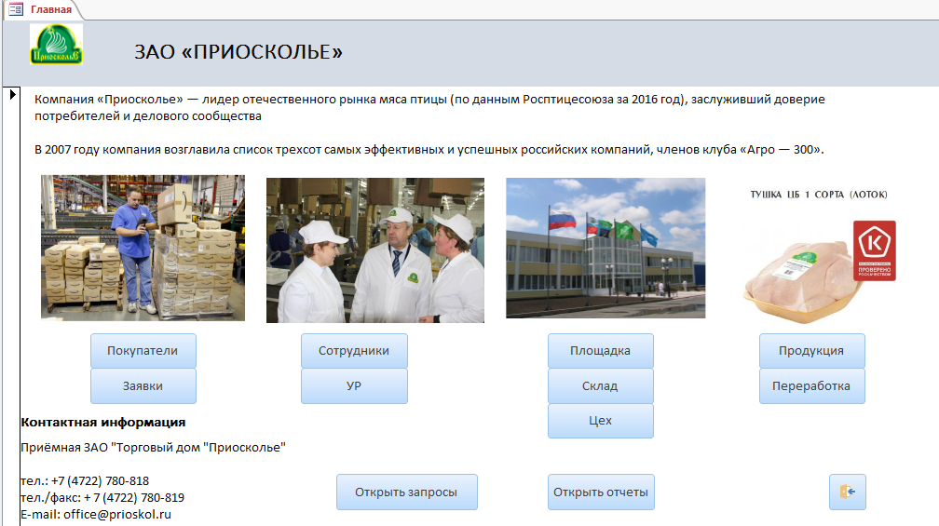
Рисунок 1 – Главная форма
Покупатели отправляют заявки на почту, далее представитель торгового дома заносит эти заявки в приложение, на основе данных о заявках и продукции, которая выращена на площадках в приложении происходит расчет количества продукции, которая должна отправиться в цех по убою продукции, которое является управленческим решением сотрудников.
Результатом проведенной работы будет, является программа принятия управленческих решений на предприятии. Разработанная программа имеет эргономичный, интуитивно понятный интерфейс для работы с большим количеством данных. Данная программа обеспечивает специально обученный персонал удобной системой, позволяющей автоматизировать и решать проблемы принятия решении на предприятии
Список использованных источников
- Артюхина Д.Д., Коренькова Т.Н. Основы проектирования баз данных: учебное пособие по выполнению курсовой работы. – Старый Оскол: СТИ НИТУ «МИСиС», 2015. – 100 с.
- Артюхина Д.Д. Основы проектирования баз данных: учебное пособие. – Старый Оскол: СТИ НИТУ «МИСиС», 2014. – 60 с.
- [Электронный ресурс]: http://www.studfiles.ru/preview/5611891/page:3/.
- [Электронный ресурс]: http://www.refz.ru/refz/MTA2ODg1/997628/Refz.Ru_informacionnye_sistemy_upravleniya

